Arborescence et fichiers [TH]
Dans un ordinateur, il existe différents types de fichier qu'il faut retrouver et identifier.
Je vais dans cette séance, apprendre à reconnaitre les catégories de fichiers et les emplacements qui leurs sont dédiés
Compétences :
- D2-1 Les méthodes et outils pour apprendre Organiser son travail personnel
- CT 5.2 Organiser, structurer et stocker des ressources numériques.
- PIX 1.2 Gérer des données
J’ai acquis la compétence si :
- Je suis capable d'organiser mon espace de travail en dossiers disciplinaires
- Je suis capable d'y enregistrer un fichier avec un nom significatif
- Je suis capable de retrouver un travail enregistré

Les catégories de fichiers

Le système d'exploitation
Ce sont les fichiers qui permettent à l'ordinateur et aux périphériques de fonctionner. Ils sont principalement stocké dans le dossier “Windows” du disque “C:\” invisible pour les utilisateurs du réseau du collège. On ne les utilise pas directement.

Les applications
Ce sont les fichiers qui permettent de travailler sur l'ordinateur avec les outils présents. Ils sont principalement dans le dossier “Programmes” du disque “C:\” invisible pour les utilisateurs du réseau du collège. On les utilises grâces aux raccourcis placés sur le bureau ou dans le menu “Démarrer”.

Les données
Ce sont les fichiers que l'on manipules et qui stockent notre travail. Ils doivent être stockés dans votre dossier personnel “Ce PC/perso/MONNOM”. Ils doivent être rangés dans des dossier classés par disciplines.

Les fichiers
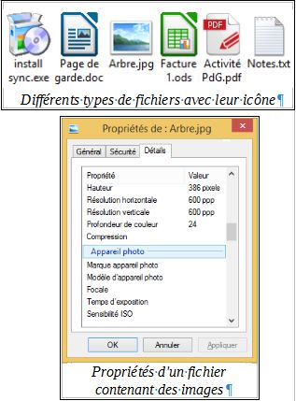
En informatique, toutes les informations sont stockées dans des fichiers.
Il est important de donner un nom qui permette de reconnaître le contenu du fichier et de pas supprimer son extension.
Un fichier correspond à un enregistrement de données informatiques stockées sur un support numérique. Il peut contenir une musique, un film, un document texte, un tableau...
Un fichier est identifié par :
- un nom (certains caractères sont interdits et il faut éviter les espaces et les accents)
- une extension (3 ou 4 lettres après un point) qui indiquent le type du fichier (.txt .odt .jpg .mp3 ...)
- une icône (petite image représentant l’extension)
Il est possible d’obtenir des informations supplémentaires sur le fichier ou son contenu en faisant un clic droit dessus, puis sur « Propriétés » et sur « Détails ».

Les dossiers
Comme à la maison, il faut ranger ses affaires (pièces, armoires, étagères, boite ...).
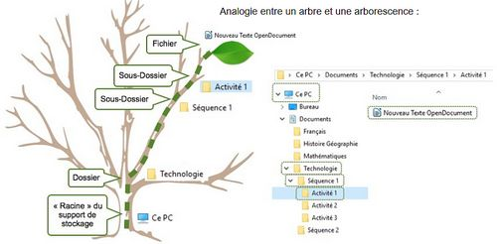
Sur l'ordinateur, les dossiers ont généralement une icône représentant un classeur jaune.
Sur un support de stockage, un dossier est un emplacement destiné à contenir des fichiers ayant un rapport entre eux. En plus des fichiers, un dossier peut contenir des sous dossiers (exemple. dans le dossier “Technologie” je peux créer des sous dossier “Séquence 1”, “Séquence 2” ... ).
On parle d'arborescence car en partant du support de stockage (le tronc), les dossiers se déploient comme les branches d'un arbre et contiennent des fichiers (les feuilles).

Les supports de stockage
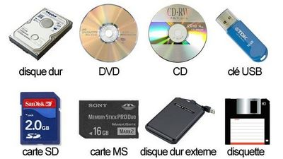
Les fichiers doivent être enregistrées sur un support pour pouvoir être conservés ou transportés.
Il peut exister plusieurs supports de stockage différents sur un ordinateur. Certains supports sont dit “virtuels ou réseaux” car ils ne se situent pas physiquement sur l'ordinateur mais ils sont accessible via le réseau.

L'unité de quantité mémoire
Un octet est composé de 8 éléments d'information, les bytes. Il n'a donc qu'un seul sous multiple. Un byte peut prendre les valeurs 0 ou 1. Un octet peut avoir une valeur inclue entre 0 et 255.
La taille des fichiers et des supports de stockage se calcule en octets. On utilise des multiples :
- kilo = 1 000 octets
- méga = 1 000 000 octets
- giga = 1 000 000 000 octets
- tera = 1 000 000 000 000 octets.
Un support de stockage est un composant (disque dur ou SSD, disque optique, clé USB, ...) permettant d'enregistrer et conserver dans le temps des fichiers informatiques.
La taille d'un fichier ou d'un support de stockage s'exprime en octet et utilise un multiple (kilo, Méga, Giga ... ).

